Лабораторна робота №5

з дисципліни „Об’єктно-орієнтоване програмування”
Ієрархія об'єктів і групи. Агрегація.Ітератори.
Мета: Одержати практичні навички створення об'єктів-груп (агрегація, композиція) і використання методів-ітераторів.
Порядок виконання роботи.
- Доповнити ієрархію класів лабораторної роботи №3 класами “група”.
Наприклад, для предметної області ВІДДІЛЕННЯ можна запропонувати класи “ВІДДІЛЕННЯ”, “студентська група”, “кафедра”. Рекомендується створити абстрактний клас - “підрозділ”, що буде предком усіх груп і абстрактний клас TObject, що знаходиться на чолі всієї ієрархії.
2.Написати для класу-групи метод - ітератор.
3.Написати процедуру функції, що виконується для всіх об'єктів, що входять у групу (дивися приклади в додатку).
4.Написати демонстраційну програму, у якій створюються, показуються і руйнуються об'єкти-групи, а також демонструється використання ітератора.

Задача 1 Створити агрегативну залежність між класами створеними на попередніх лабораторних роботах.

1. Базовий абстрактний клас Client
Клас Client є узагальненою абстрактною моделлю для всіх типів клієнтів банку. Він містить набір універсальних атрибутів, які властиві будь-якому клієнтові, незалежно від того, є він вкладником, кредитором чи організацією.

2. Клас Organization (успадковує Client)
Клас Organization представляє клієнта-юридичну особу.

3. Клас Creditor (успадковує Client)
Клас Creditor описує клієнта, який отримав кредит.

4. Клас Investor (успадковує Client)
Клас Investor представляє клієнта-вкладника.

5. Клас Group
Клас Group є контейнером, який агрегує об’єкти Client. Він дозволяє об’єднати різні типи клієнтів у одну структуру, а також виконувати обробку колекції за допомогою циклів, функцій і власного ітератора.
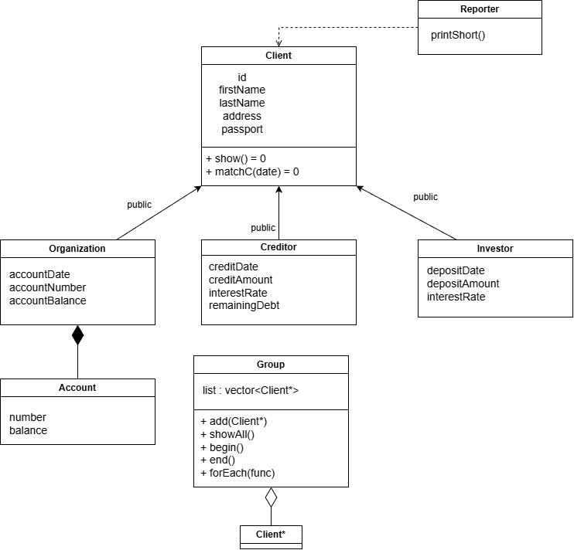
Лістинг програми

Group.h

#pragma once
#include <vector>
#include "zavd.h"

class Group {
private:
std::vector<Client*> list;

public:
Group() {}

void add(Client* c) {
list.push_back(c);
}

void showAll() const {
cout << "\n=== Вміст групи ===\n";
for (auto c : list) {
c->show();
cout << "-------------------\n";
}
}

class Iterator {
private:
Client** ptr;
public:
Iterator(Client** p) : ptr(p) {}

Client* operator*() { return *ptr; }

Iterator& operator++() {
ptr++;
return *this;
}

bool operator!=(const Iterator& other) const {
return ptr != other.ptr;
}
};

Iterator begin() {
return Iterator(list.data());
}

Iterator end() {
return Iterator(list.data() + list.size());
}

void forEach(void (*func)(Client*)) {
for (auto c : list) func(c);
}
};
zavd.h

#pragma once
#include <iostream>
#include <string>
using namespace std;

class Client {
protected:
int id;
string firstName;
string lastName;
string address;
string passport;

public:
Client(int id, string fname, string lname, string addr, string pass)
: id(id), firstName(fname), lastName(lname), address(addr), passport(pass) {
}

string getLastName() const { return lastName; }
virtual void show() const = 0;
virtual bool matchC(const string& date) const = 0;
virtual ~Client() {}
};
Organization.h

#pragma once
#include "zavd.h"
#include "Account.h"

class Organization : public Client {
private:
Account account;

public:
Organization(int id, string name, string addr, string pass,
string date, string accNum, double balance)
: Client(id, name, "", addr, pass),
account(accNum, balance)
{
}

void show() const override {
cout << "Організація ID: " << id << "\n"
<< "Назва: " << firstName << "\n";
account.show();
}

bool matchC(const string& date) const override {
return false;
}
};

Creditor.h

#pragma once
#include "zavd.h"

class Creditor :public Client {
protected:
string creditDate;
double creditAmount;
double interestRate;
double remainingDebt;
public:
Creditor(int id, string fname, string lname, string addr, string pass, string date, double amount, double rate, double debt)
: Client(id, fname, lname, addr, pass), creditDate(date), creditAmount(amount), interestRate(rate), remainingDebt(debt) {
}

void show() const override {
cout << "Кредитор ID: " << id << "\n"
<< "ПІБ: " << firstName << " " << lastName << "\n"
<< "Адреса: " << address << "\n"
<< "Паспорт: " << passport << "\n"
<< "Дата видачі кредиту: " << creditDate << "\n"
<< "Розмір кредиту: " << creditAmount << "\n"
<< "Відсоток: " << interestRate << "%\n"
<< "Залишок боргу: " << remainingDebt << "\n";
}

bool matchC(const string& date) const override {
return creditDate == date;
}

~Creditor() override {} };
Investor.h

#pragma once
#include "zavd.h"

class Investor : public Client {
private:
string depositDate;
double depositAmount;
double interestRate;

public:
Investor(int id, string fname, string lname, string addr, string pass, string date, double amount, double rate)
: Client(id, fname, lname, addr, pass), depositDate(date), depositAmount(amount), interestRate(rate) {
}

void show() const override {
cout << "Вкладник ID: " << id << "\n"
<< "ПІБ: " << firstName << " " << lastName << "\n"
<< "Адреса: " << address << "\n"
<< "Паспорт: " << passport << "\n"
<< "Дата відкриття внеску: " << depositDate << "\n"
<< "Розмір внеску: " << depositAmount << "\n"
<< "Відсоток: " << interestRate << "%\n";
}

bool matchC(const string& date) const override {
return depositDate == date;
}

~Investor() override {}
};
Account.h
#pragma once
#include <string>
using namespace std;

class Account {
private:
string number;
double balance;

public:
Account(string num, double bal) : number(num), balance(bal) {}

void show() const {
cout << "Рахунок: " << number
<< "\nБаланс: " << balance << "\n";
}
};

Reporter.h

#pragma once
#include "zavd.h"

class Reporter {
public:
void printShort(const Client& c) {
cout << "Звіт по клієнту: " << c.getLastName() << "\n";
}
};

zavd3_1.cpp
#include <iostream>
#include <string>
using namespace std;

#include "zavd.h"
#include "Investor.h"
#include "Creditor.h"
#include "Organization.h"
#include "Group.h"
#include "Reporter.h"

void showClient(Client* c);

int main() {
setlocale(LC_ALL, "ukr");

Group g;

g.add(new Investor(1, "Mary", "Jonson", "Shevchenko 12", "AB123456",
"15.05.2023", 10000, 3.5));

g.add(new Creditor(2, "John", "Ray", "Franko 9", "CD789012",
"20.06.2023", 50000, 7.5, 30000));

g.add(new Organization(3, "BestOrg", "Central ave.", "UA123456",
"15.05.2023", "UA3456789000", 100000));

cout << "=== Вивід через showAll() ===\n";
g.showAll();

cout << "\n=== Перебір групи через ітератор ===\n";
for (auto it = g.begin(); it != g.end(); ++it) {
(*it)->show();
cout << "-------------------\n";
}

cout << "\n=== forEach(showClient) ===\n";
g.forEach(showClient);

cout << "\n=== Reporter (DEPENDENCY) ===\n";
Reporter rep;

for (auto it = g.begin(); it != g.end(); ++it) {
rep.printShort(**it);
}

return 0;
}

void showClient(Client* c) {
cout << "\n### Обробка клієнта ###\n";
c->show();
}

Результати виконання програми
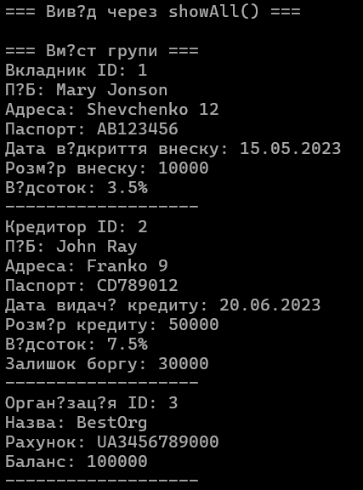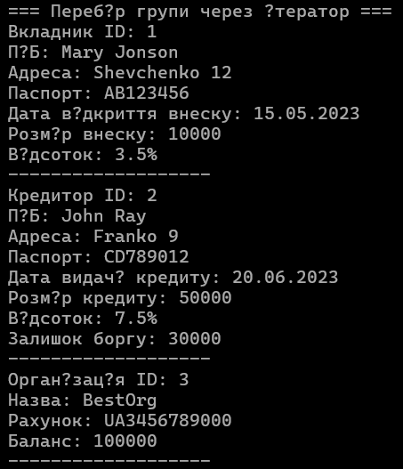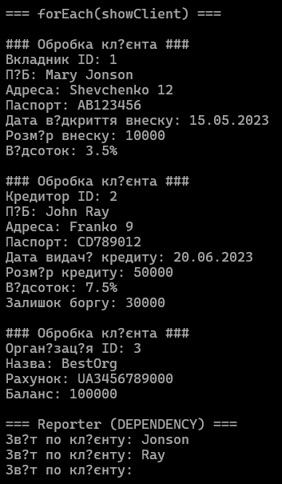
Задача 2 Створити агрегативну залежність між класами створеними на попередніх лабораторних роботах.

1. Базовий клас Theater
Клас Theater є узагальненою сутністю, яка описує будь-яку театральну виставу. Він виступає основою для створення більш спеціалізованих типів театрів. Клас містить набір основних характеристик, спільних для всіх видів постановок.

2. Клас PuppetTheater (наслідує Theater)
Клас PuppetTheater представляє собою різновид театру, в якому постановки виконуються за допомогою ляльок. Він успадковує всі атрибути класу Theater та має власні властивості, що дозволяють точніше описати специфіку таких вистав.

3. Клас OperaTheater (наслідує Theater)
Клас OperaTheater описує оперні вистави. Він також розширює базовий клас Theater, додаючи параметри, специфічні саме для оперного жанру.

4. Клас Group
Клас Group реалізує контейнер для зберігання колекції театральних постановок. Він використовується для об’єднання в одну структуру об’єктів різних типів, що успадковують Theater.
Основне завдання класу — агрегація та керування набором вистав.

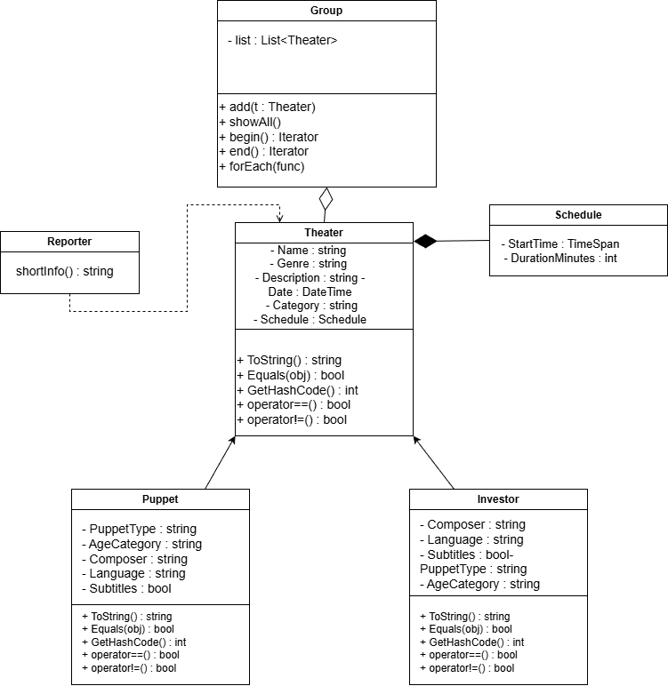
Лістинг програми

TheaterFactory.cs
namespace lr1_3
{
public class TheaterFactory
{
public OperaTheater CreateOperaTheater(
string name,
string genre,
string description,
DateTime date,
string composer,
string language,
bool subtitles)
{
return new OperaTheater
{
Name = name,
Genre = genre,
Description = description,
Date = date,
Composer = composer,
Language = language,
Subtitles = subtitles
};
}

public PuppetTheater CreatePuppetTheater(
string name,
string genre,
string description,
DateTime date,
string puppetType,
string ageCategory)
{
return new PuppetTheater
{
Name = name,
Genre = genre,
Description = description,
Date = date,
PuppetType = puppetType,
AgeCategory = ageCategory
};
}
}
}

Reporter.cs
namespace lr1_3
{
public class TheaterReporter
{
public string ShortInfo(Theater t)
{
return $"[{t.Category}] {t.Name} — {t.Date:dd.MM.yyyy}";
}
}
}
Schedule.cs
namespace lr1_3
{
public class Schedule
{
public TimeSpan StartTime { get; set; }
public int DurationMinutes { get; set; }

public Schedule(TimeSpan start, int duration)
{
StartTime = start;
DurationMinutes = duration;
}

public override string ToString()
{
return $"{StartTime:hh\\:mm} ({DurationMinutes} хв)";
}
}
}

Class1.cs
using System;
using System.Collections.Generic;
using System.Linq;
using System.Text;
using System.Threading.Tasks;

namespace lr1_3
{
public class Theater
{
public string Name { get; set; }
public string Genre { get; set; }
public string Description { get; set; }
public DateTime Date { get; set; }
public string Category { get; set; }
public Schedule Schedule { get; private set; }

public void SetSchedule(TimeSpan start, int duration)
{
Schedule = new Schedule(start, duration);
}

public static bool operator ==(Theater t1, Theater t2)
{
if (t1 is null && t2 is null) return true;

if (t1 is null || t2 is null) return false;

return t1.Name == t2.Name &&
t1.Genre == t2.Genre &&
t1.Description == t2.Description &&
t1.Date.Date == t2.Date.Date;
}

public static bool operator !=(Theater t1, Theater t2)
{
return !(t1 == t2);
}

public override bool Equals(object? obj)
{
if (obj is Theater other)
return this == other;
return false;
}

public override int GetHashCode()
{
return HashCode.Combine(Name, Genre, Description, Date.Date);
}

public override string ToString()
{
return $"{Name} ({Genre}) — {Date:dd.MM.yyyy}, Розклад: {Schedule}";

}
}

public class OperaTheater : Theater
{
public string Composer { get; set; }
public string Language { get; set; }
public bool Subtitles { get; set; }
public string PuppetType { get; set; }
public string AgeCategory { get; set; }

public OperaTheater()
{
Category = "Оперний";
PuppetType = null;
AgeCategory = null;
}
public override string ToString()
{
string subs = Subtitles ? "з субтитрами" : "без субтитрів";
return $"{Name} (Опера) — Композитор: {Composer}, Мова: {Language}, {subs}, {Date:dd.MM.yyyy}";
}

public static bool operator ==(OperaTheater t1, OperaTheater t2)
{
if (t1 is null && t2 is null) return true;

if (t1 is null || t2 is null) return false;

return t1.Name == t2.Name &&
t1.Genre == t2.Genre &&
t1.Description == t2.Description &&
t1.Date.Date == t2.Date.Date &&
t1.Composer == t2.Composer &&
t1.Language == t2.Language &&
t1.Subtitles == t2.Subtitles;
}

public static bool operator !=(OperaTheater t1, OperaTheater t2)
{
return !(t1 == t2);
}

public override bool Equals(object? obj)
{
if (obj is OperaTheater other)
return this == other;
return false;
}

public override int GetHashCode()
{
return HashCode.Combine(Name, Genre, Description, Date.Date, Composer, Language, Subtitles);
}

}

public class PuppetTheater : Theater
{
public string PuppetType { get; set; }
public string AgeCategory { get; set; }

public string Composer { get; set; }
public string Language { get; set; }
public bool Subtitles { get; set; }

public PuppetTheater()
{
Category = "Ляльковий";
Composer = null;
Language = null;
Subtitles = false;
}
public override string ToString()
{
return $"{Name} (Ляльковий театр) — Тип: {PuppetType}, Вікове обмеження: {AgeCategory}, {Date:dd.MM.yyyy}";
}

public static bool operator ==(PuppetTheater t1, PuppetTheater t2)
{
if (t1 is null && t2 is null) return true;

if (t1 is null || t2 is null) return false;

return t1.Name == t2.Name &&
t1.Genre == t2.Genre &&
t1.Description == t2.Description &&
t1.Date.Date == t2.Date.Date &&
t1.PuppetType == t2.PuppetType &&
t1.AgeCategory == t2.AgeCategory;
}

public static bool operator !=(PuppetTheater t1, PuppetTheater t2)
{
return !(t1 == t2);
}

public override bool Equals(object? obj)
{
if (obj is PuppetTheater other)
return this == other;
return false;
}

public override int GetHashCode()
{
return HashCode.Combine(Name, Genre, Description, Date.Date, PuppetType, AgeCategory);
}
}
}
Group.cs
using System;
using System.Collections;
using System.Collections.Generic;

namespace lr1_3
{
public class Group : IEnumerable<Theater>
{
private List<Theater> items = new List<Theater>();

public void Add(Theater item)
{
if (item != null)
items.Add(item);
}

public void Clear() => items.Clear();

public int Count => items.Count;

public Theater this[int index] => items[index];

public IEnumerator<Theater> GetEnumerator()
{
foreach (var item in items)
yield return item;
}

IEnumerator IEnumerable.GetEnumerator() => GetEnumerator();

public IEnumerable<Theater> Filter(Func<Theater, bool> predicate)
{
foreach (var t in items)
if (predicate(t))
yield return t;
}
}
}
Form1.cs
using System.ComponentModel;
using System.Data;
using System.Text.Json;
using System.Windows.Forms;

namespace lr1_3
{
public partial class Form1 : Form
{
private readonly TheaterFactory factory = new TheaterFactory();
BindingList<OperaTheater> operaShows = new BindingList<OperaTheater>();
BindingList<PuppetTheater> puppetShows = new BindingList<PuppetTheater>();
Group allShowsGroup = new Group();

public Form1()
{
InitializeComponent();
comboBoxGenre.SelectedIndex = 0;
comboBox1.SelectedIndex = 0;
comboBox2.SelectedIndex = 0;
comboBox4.SelectedIndex = 0;
UpdateDynamicFields();
dataGridView1.DataSource = allShowsGroup;
SetupDataGridViewColumns();
}

private void Form1_Load(object sender, EventArgs e)
{
panel2.Visible = false;
panel1.Visible = true;
}

private void label5_Click(object sender, EventArgs e)
{
panel1.Visible = false;
panel2.Visible = true;
panel2.BringToFront();
label10.Visible = true;
label5.Visible = false;
}

private void button1_Click(object sender, EventArgs e)
{
string type = comboBox4.SelectedItem?.ToString();

if (string.IsNullOrWhiteSpace(txtName.Text) ||
string.IsNullOrWhiteSpace(txtAbout.Text) ||
string.IsNullOrWhiteSpace(composertxt.Text) ||
pickdate1.Value.Date < DateTime.Now)
{
MessageBox.Show("Введіть дані");
return;
}

int duration = (int)durationNumeric.Value;

if (type == "Ляльковий")
{
var puppet = factory.CreatePuppetTheater(
txtName.Text,
comboBoxGenre.Text,
txtAbout.Text,
pickdate1.Value.Date,
composertxt.Text,
comboBox3.Text
);

puppet.SetSchedule(TimeSpan.FromHours(18), duration);

puppetShows.Add(puppet);
allShowsGroup.Add(puppet);
}
else if (type == "Оперний")
{
var opera = factory.CreateOperaTheater(
txtName.Text,
comboBoxGenre.Text,
txtAbout.Text,
pickdate1.Value.Date,
composertxt.Text,
comboBox3.Text,
radioButton2.Checked
);

opera.SetSchedule(TimeSpan.FromHours(19), duration);

operaShows.Add(opera);
allShowsGroup.Add(opera);
}

txtName.Clear();
txtAbout.Clear();
composertxt.Clear();
comboBoxGenre.SelectedIndex = 0;
comboBox3.SelectedIndex = 0;
pickdate1.Value = DateTime.Now;
radioButton2.Checked = false;
durationNumeric.Value = 0;
UpdateDataGridView(allShowsGroup);
}

private void label4_Click(object sender, EventArgs e)
{
SaveFileDialog dialog = new SaveFileDialog { Filter = "JSON Files (*.json)|*.json" };

if (dialog.ShowDialog() == DialogResult.OK)
{
string category = comboBox4.SelectedItem?.ToString();
if (category == "Ляльковий")
SaveShowsToFile(dialog.FileName, puppetShows);
else
SaveShowsToFile(dialog.FileName, operaShows);

MessageBox.Show("Збережено");
}
}

private void label10_Click(object sender, EventArgs e)
{
panel1.Visible = true;
panel2.Visible = false;
panel1.BringToFront();
label10.Visible = false;
label5.Visible = true;
UpdateDataGridView(allShowsGroup);
}

private void comboBox1_SelectedIndexChanged_1(object sender, EventArgs e)
{
if (comboBox1.SelectedIndex == 0)
{
comboBox2.Enabled = false;
dateTimePicker1.Enabled = true;
dateTimePicker2.Enabled = true;
}
else if (comboBox1.SelectedIndex == 1)
{
comboBox2.Enabled = true;
dateTimePicker1.Enabled = false;
dateTimePicker2.Enabled = false;
}
else
{
comboBox2.Enabled = true;
dateTimePicker1.Enabled = true;
dateTimePicker2.Enabled = true;
}
}

private void button3_Click_1(object sender, EventArgs e)
{
UpdateDataGridView(allShowsGroup);
}

private void button2_Click_1(object sender, EventArgs e)
{
IEnumerable<Theater> filtered = allShowsGroup;

if (comboBox1.SelectedIndex == 0)
{
DateTime from = dateTimePicker1.Value.Date;
DateTime to = dateTimePicker2.Value.Date;
filtered = filtered.Where(s => s.Date >= from && s.Date <= to);
}
else if (comboBox1.SelectedIndex == 1)
{
string genre = comboBox2.SelectedItem?.ToString();
filtered = filtered.Where(s => s.Genre == genre);
}
else if (comboBox1.SelectedIndex == 2)
{
string genre = comboBox2.SelectedItem?.ToString();
DateTime from = dateTimePicker1.Value.Date;
DateTime to = dateTimePicker2.Value.Date;
filtered = filtered.Where(s => s.Genre == genre && s.Date >= from && s.Date <= to);
}

UpdateDataGridView(filtered);
}

private void label15_Click(object sender, EventArgs e)
{
string category = comboBox4.SelectedItem?.ToString();
OpenFileDialog open = new OpenFileDialog { Filter = "JSON Files (*.json)|*.json" };

if (open.ShowDialog() == DialogResult.OK)
{
try
{
string vmist = File.ReadAllText(open.FileName);

if (category == "Ляльковий")
{
var list = JsonSerializer.Deserialize<List<PuppetTheater>>(vmist);
if (list != null)
foreach (var p in list)
if (!puppetShows.Any(x => x == p))
{
puppetShows.Add(p);
allShowsGroup.Add(p);
}
}
else
{
var list = JsonSerializer.Deserialize<List<OperaTheater>>(vmist);
if (list != null)
foreach (var o in list)
if (!operaShows.Any(x => x == o))
{
operaShows.Add(o);
allShowsGroup.Add(o);
}
}

UpdateDataGridView(allShowsGroup);
}
catch (Exception ex) { MessageBox.Show("Помилка: " + ex.Message); }
}
}

private void label16_Click(object sender, EventArgs e)
{
allShowsGroup.Clear();
puppetShows.Clear();
operaShows.Clear();
UpdateDataGridView(allShowsGroup);
}

private void composertxt_KeyPress(object sender, KeyPressEventArgs e)
{
if (!char.IsLetter(e.KeyChar) && !char.IsControl(e.KeyChar))
e.Handled = true;
}

private void comboBox4_SelectedIndexChanged(object sender, EventArgs e)
{
UpdateDynamicFields();
}

private void SetupDataGridViewColumns()
{
dataGridView1.AutoGenerateColumns = false;
dataGridView1.Columns.Clear();

dataGridView1.Columns.Add("Category", "Тип театру");
dataGridView1.Columns["Category"].DataPropertyName = "Category";
dataGridView1.Columns.Add("Name", "Назва");
dataGridView1.Columns["Name"].DataPropertyName = "Name";
dataGridView1.Columns.Add("Genre", "Жанр");
dataGridView1.Columns["Genre"].DataPropertyName = "Genre";
dataGridView1.Columns.Add("Description", "Опис");
dataGridView1.Columns["Description"].DataPropertyName = "Description";
dataGridView1.Columns.Add("Date", "Дата");
dataGridView1.Columns["Date"].DataPropertyName = "Date";
dataGridView1.Columns.Add("Duration", "Тривалість (хв)");
dataGridView1.Columns["Duration"].DataPropertyName = "Duration";
dataGridView1.Columns.Add("PuppetType", "Тип ляльок");
dataGridView1.Columns["PuppetType"].DataPropertyName = "PuppetType";
dataGridView1.Columns.Add("AgeCategory", "Вік. обмеження");
dataGridView1.Columns["AgeCategory"].DataPropertyName = "AgeCategory";
dataGridView1.Columns.Add("Composer", "Композитор");
dataGridView1.Columns["Composer"].DataPropertyName = "Composer";
dataGridView1.Columns.Add("Language", "Мова");
dataGridView1.Columns["Language"].DataPropertyName = "Language";
dataGridView1.Columns.Add("Subtitles", "Субтитри");
dataGridView1.Columns["Subtitles"].DataPropertyName = "Subtitles";

dataGridView1.Columns["Date"].DefaultCellStyle.Format = "dd.MM.yyyy";
dataGridView1.Columns["Subtitles"].DefaultCellStyle.Alignment = DataGridViewContentAlignment.MiddleCenter;

UpdateDataGridView(allShowsGroup);
}

private void UpdateDataGridView(IEnumerable<Theater> shows)
{
var displayList = shows.Select(show => new
{
Category = show.Category,
Name = show.Name,
Genre = show.Genre,
Description = show.Description,
Date = show.Date,
PuppetType = show is PuppetTheater puppet ? puppet.PuppetType : null,
AgeCategory = show is PuppetTheater puppet2 ? puppet2.AgeCategory : null,
Composer = show is OperaTheater opera ? opera.Composer : null,
Language = show is OperaTheater opera2 ? opera2.Language : null,
Subtitles = show is OperaTheater opera3 ? (opera3.Subtitles ? "Так" : "Ні") : null,
Duration = show.Schedule?.DurationMinutes
}).ToList();

dataGridView1.DataSource = null;
dataGridView1.DataSource = displayList;
}

private void ResetInputs()
{
txtName.Clear();
txtAbout.Clear();
composertxt.Clear();
comboBoxGenre.SelectedIndex = 0;
comboBox3.SelectedIndex = 0;
pickdate1.Value = DateTime.Now;
radioButton2.Checked = false;
}

private void UpdateDynamicFields()
{
string n = comboBox4.SelectedItem?.ToString();

if (n == "Ляльковий")
{
label17.Text = "Тип ляльок";
label18.Text = "Вік. обмеження";
comboBox3.Items.Clear();
comboBox3.Items.AddRange("0+", "3+", "6+", "12+", "16+", "18+");
radioButton2.Visible = false;
}
else
{
label17.Text = "Композиор";
label18.Text = "Мова викон.";
comboBox3.Items.Clear();
comboBox3.Items.AddRange("Англійська", "Українська", "Італійська", "Французька");
radioButton2.Visible = true;
}
}

private void SaveShowsToFile(string path, IEnumerable<Theater> shows)
{
string json = JsonSerializer.Serialize(shows, new JsonSerializerOptions { WriteIndented = true });
File.WriteAllText(path, json);
}
}
}
Висновок: одержано практичні навички створення об'єктів-груп (агрегація, композиція) і використано методів-ітераторів

